**Міністерство освіти і науки України**

**Національний технічний університет України «Київський політехнічний інститут імені Ігоря Сікорського"**

**Факультет інформатики та обчислювальної техніки Кафедра ІПІ**

Звіт

з лабораторної роботи № 4 з дисципліни

«Алгоритми та структури даних 2. Структури даних»

**“Метод швидкого сортування”**

**Виконав(ла)**

Скрипець Ольга Олександрівна

(шифр, прізвище, ім'я, по батькові)

**Перевірив**

(прізвище, ім'я, по батькові)

Київ 2023

**Мета роботи** – вивчити основні прикладні алгоритми на графах та способи їх імплементації.

**Постановка завдання:** Згідно варіанту (таблиця 2.1), розробити та записати алгоритм задачі на графах за допомогою псевдокоду (чи іншого способу за вибором). Виконати програмну реалізацію алгоритму на будь-якій мові програмування для довільного графа, передбачити введення розмірності графа та введення даних графа вручну чи випадковим чином. Для самостійно обраного графа (розмірності не менше 9 вершин) розв’язати задану за варіантом задачу вручну. Зробити узагальнений висновок з лабораторної роботи, у якому порівняти програмне та ручне розв’язання задачі.

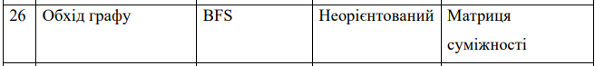

**Вихідний код:**

import numpy as np

import matplotlib.pyplot as plt

import networkx as nx

import queue

def bfs(graph, start):

visited = [False] * len(graph)

q = queue.Queue()

q.put(start)

visited[start] = True

while not q.empty():

current = q.get()

print(current, end=' ')

for i in range(len(graph)):

if graph[current][i] == 1 and not visited[i]:

q.put(i)

visited[i] = True

adj_matrix = np.array([

[0, 1, 1, 0, 0, 0, 1, 0, 0],

[1, 0, 1, 1, 0, 0, 0, 0, 0],

[1, 1, 0, 0, 1, 0, 1, 1, 0],

[0, 1, 0, 0, 1, 1, 0, 1, 0],

[0, 0, 1, 1, 0, 0, 0, 1, 0],

[0, 0, 0, 1, 0, 0, 1, 1, 1],

[1, 0, 1, 0, 0, 1, 0, 1, 0],

[0, 0, 1, 1, 1, 1, 1, 0, 1],

[0, 0, 0, 0, 0, 1, 0, 1, 0],

])

# Виклик BFS з першої вершини

print("BFS обхід графу:")

bfs(adj_matrix, 0)

plt.figure()

G = nx.from_numpy_array(adj_matrix)

nx.draw(G, with_labels=True, node_color='lightpink', node_size=600, font_weight='bold', edge_color='black')

plt.show()

**Приклад роботи (граф 5 вешин):**



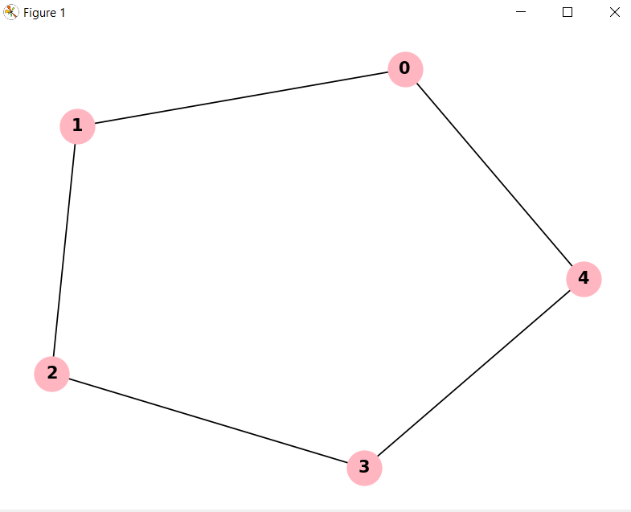

**Приклад роботи (граф 7 вешин):**



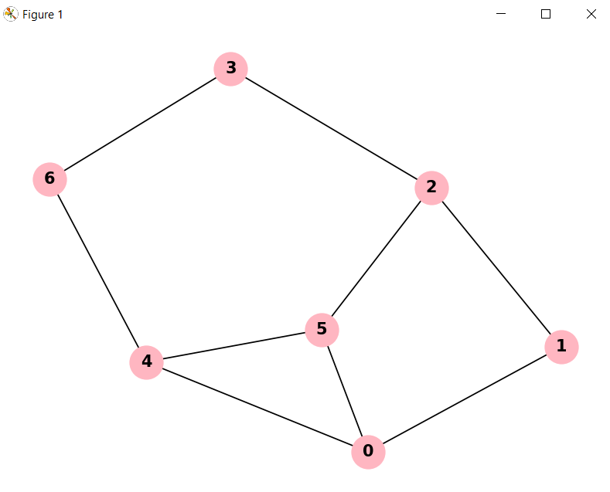

**Розв’язання задачі вручну:**

